**令和7年度　福岡文化幼稚園「たまごルーム」募集のお知らせ**

福岡文化幼稚園では、平成9年度より子育て支援の一環として「未就園児クラス」を開設しています。

たまごルームは、お子様が幼稚園生活をスムーズに送ることができるよう、幼稚園に慣れるために設置しています。

**尚、福岡文化幼稚園へ入園希望の方を優先して受付**させて頂きます。何卒御了承ください。

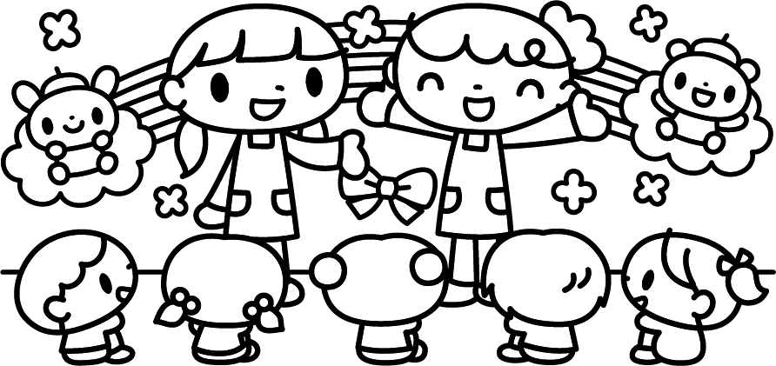《主な内容》

　　　♦　保護者の方と一緒に親子の触れ合い遊びや、その他いろいろな遊びを経験していきます。

　　　　　　（製作遊び・絵本・紙芝居・プールあそび・みかん狩り・・・）

　　　♦　子育てについての相談を受け付けます。

《注意・お願い》

　　　♦　親子一緒の未就園児クラスです。お子さまだけを預かるのではありませんので、お間違えのないようにお願い致します。

　　　♦　途中でおやめになっても、入会金は返却致しませんのでご了承下さい。

　　　♦　入会後、本園への入園を希望されない場合は、10月いっぱいで退会となります。ご了承ください。

《1日の流れ》　10：00～10：30までに登園　 ～　　10：30　 ～　　10：40　 ～　　11：30　 ～　　12：00

　　　　　　　　　　　　好きな遊び　　　　　　　　みんなでお片付け　　　朝のご挨拶・活動　　手洗い・おやつ　　帰りのご挨拶

　　　　　　　　※13：20までお部屋を開放しますので、昼食を食べたりして、自由にお過ごしください。

**募　集　事　項**

期　　　間　：　1年間　（令和7年5月～令和8年3月）　月2～4回（春・冬休みは除く、夏休みは2～3回）

　対　　　象　：　未就園児と保護者　　（2歳児　R4．4．2～R5．4．1生まれ）

　　　　　　　　　　　　　　　　　　　（3歳児　R3．4．2～R4．4．1生まれ）

ク　ラ　ス　：　月曜日～金曜日の希望日（幼稚園行事などで、開設できない場合がありますのでご了承ください。）

　　　　　　　　※3歳児も2歳児と行います。

**※定員80名**

|  |  |  |  |
| --- | --- | --- | --- |
| Aコース | 2・3歳児 | 月曜日 | 10：30～12：00 |
| Bコース | 2・3歳児 | 火曜日 | 10：30～12：00 |
| Cコース | 2・3歳児 | 水曜日 | 10：30～12：00 |
| Dコース | 2・3歳児 | 木曜日 | 10：30～12：00 |
| Eコース | 2・3歳児 | 金曜日 | 10：30～12：00 |

費　　用　：　入会金・・・2，500円

　　　　　　　1回・・・・・500円（教材費・おやつ代を含みます。）

受　　付　：**10月28日（月）～定員になるまで。入会金を添えてご提出ください。受付時間　10：30～16：00**

　　　　　　予定人数になり次第締め切ります。（入会式は、R7年5月です。4月中旬までにハガキで連絡します。）

※入会前に、転勤等ありましたら入会金は領収書と引き換えに返金いたしますので、領収書は必ず保管しておいてください。

きりとりせん

|  |  |  |  |  |
| --- | --- | --- | --- | --- |
| 福岡文化幼稚園　未就園児クラス「たまごルーム」申し込み書 | | | | |
| お子様の氏名 | ふりがな  （男・女） | | 保護者  （同伴される方）  氏名 | ふりがな  （昭・平　　　年　　　月　　　日生） |
| お子様の　　生年月日 | 令和　　年　　月　　日生まれ　　　　才 | | 住所 | 🏣　　　－ |
| アレルギー | 無・有（　　　　　　　　　　　　　　　　　　　） | | 連絡先 | （　　　　）　　　　－ |
| 兄姉氏名 | <在園児・卒園児> | | **保護者の方で該当される場合は下記に〇をつけてください。**  ・福岡文化幼稚園卒(　　　年度）氏名（　　　　　　　）  ・博多女子中学校卒(　　　年度) 氏名（　　　　　　　）  ・博多女子高等学校(　　　年度) 氏名（　　　　　　　） | |
| 一緒に来られる弟妹名 | ふりがな  （　　才） | |
| 希望曜日 | 第一希望 | 月曜日　　・　　火曜日　　・　　水曜日　　・　　木曜日　　・　　金曜日 | | |
| 第二希望 | 月曜日　　・　　火曜日　　・　　水曜日　　・　　木曜日　　・　　金曜日 | | |
| 備考 | 《園に伝えたいこと、ご質問等がございましたらお書きください》 | | | |